СРЕДНЯЯ ОБЩЕОБРАЗОВАТЕЛЬНАЯ ШКОЛА I-III СТУПЕНЕЙ № 12 ГОРОДА СЕВЕРОДОНЕЦКА ЛУГАНСКОЙ ОБЛАСТИ

Интеллектуальная игра
для 2 класса
по мотивам известных
литературных произведений

«Читай – пиши!»

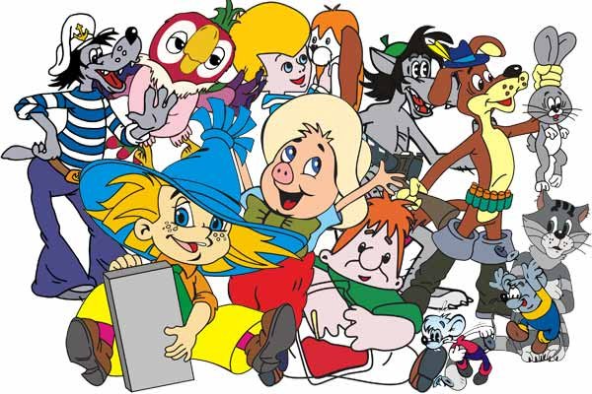

Подготовила:
Подлесная Лилия Ивановна,
учитель начальных классов

2012 год
ЧИТАЙ - ПИШИ!
Цель:
- обобщить знания учащихся о сказках, рассказах, стихах;
- корригировать речемыслительную деятельность учащихся;
- выявить интеллектуальный творческий потенциал ребенка;
- оценить уровень развития навыков умственных действий;
- определить характер усвоения и применения предметных знаний;
- способствовать развитию познавательной активности;
- воспитывать любовь к чтению.

Данную игру можно провести во 2-3 классах во внеурочное время. Предварительно необходимо дать детям список произведений, которые они должны будут прочитать (можно читать во время каникул).
При проведении игры можно разделить класс на команды и пригласить учеников старших классов в качестве консультантов, они помогут проставить баллы за ответы и подвести итоги.
ХОД ИГРЫ

I гейм
ВОЛШЕБНЫЕ СЛОВА
В нашей стране издано много интереснейших детских книг. Некоторые из них вы уже прочитали, о других даже и не слышали. Ответив на вопросы этой игры, вы сможете определить – насколько хорошо знаете детскую литературу.
Если вы правильно ответили на вопрос, получаете одну фишку.
Вспомните, кто говорил такие волшебные слова:

1. По щучьему веленью, по моему хотенью.
(Емеля. "По щучьему веленью".)
2. Сивка-бурка, вещий каурка! Стань передо мной, как лист перед травой! (Иванушка-дурачок. "Сивка-бурка".)
3. Симсим, открой дверь! (Али-Баба. "Али-Баба и 40 разбойников")
4. Лети, лети, лепесток, через запад на восток, через север, через юг, возвращайся, сделав круг. Лишь коснёшься ты земли – быть по-моему вели. (Женя. "Цветик-семицветик".)
5. Вот я! Вот я! Превращаюсь в мотылька! (Баранкин и Малинин. "Баранкин, будь человеком!")
6. Бамбара, чуфара, лорики, ерики, пикапу, трикапу, скорики, морики. (Бастинда. «Волшебник Изумрудного города»)
7. Крекс, фекс, пекс! (Буратино. "Золотой ключик, или Приключения Буратино")
8. Стань передо мной, как мышь перед горой, как снежинка перед тучей, как ступенька перед кручей, как звезда перед луной. Бурум-шурум, шалты-балты. Кто ты? Кто я? Был – я, стал – ты. (Нильс. "Чудесное путешествие Нильса с дикими гусями")
9. Сусака, масака, лэма, рэма, гэма! Буридо, фуридо, сэма, пэма, фэма! (Гингема. "Волшебник Изумрудного города")

II гейм
УДИВИТЕЛЬНЫЕ ПРЕВРАЩЕНИЯ
Во втором туре вы должны назвать, в кого превращались или были заколдованы сказочные персонажи:

1. Великан-людоед из сказки Ш. Перро. (Во льва, мышь.)
2. Красивый мальчик Якоб, герой сказки В. Гауфа. (В карлика.)
3. Одиннадцать братьев-принцев из сказки Х.К. Андерсена. (В лебедей.)
4. Чудище из сказки С. Аксакова «Аленький цветочек». (В принца.)
5. Петя Зубов, герой сказки Е. Шварца. (В старика.)
6. Коротышка Листик. (В ослика.)
7. Гадкий утёнок. (В лебедя.)
8. Ослы: Брыкун, Пегасик и Калигула из сказочной повести «Незнайка в Солнечном городе». (В коротышек.)

III гейм
ВОЛШЕБНОЕ СРЕДСТВО
В третьем туре вам нужно подумать, что бы вы попросили у героев знаменитых сказок, например...
1. Солдата, героя сказки Х.К. Андерсена? (Огниво.)
2. Буратино? (Золотой ключик.)
3. Незнайки? (Волшебную палочку.)
4. Маленького Мука? (Туфли и тросточку.)
5. Золушки? (Хрустальные туфельки.)
6. Элли? (Серебряные башмачки, золотую шапку, серебряный свисточек.)
7. Урфина Джюса? (Живительный порошок.)
8. Аладдина? (Волшебную лампу.)
9. У Энни, героини сказочной повести "Огненный бог Марранов"? (Волшебный телевизор, серебряный обруч.)
10. Дурня, героя сказки "Золотой гусь" братьев Гримм? (Золотого гуся.)

IV гейм
ТРУДНЫЙ ПУТЬ
Все наши герои много путешествовали. А вот на чём или на ком они совершали необыкновенные путешествия вам, и предстоит вспомнить в четвёртом туре:

1. В Волшебную страну Элли и дядюшка Чарли. (На сухопутном корабле.)
2. В Зелёный город Незнайка и его друзья. (На воздушном шаре.)
3. Вокруг света капитан Врунгель, Лом и Фукс. (На яхте "Беда".)
4. За мёдом Винни-Пух. (На воздушном шарике.)
5. В лагерь турецкого войска барон Мюнхгаузен. (На ядре.)
6. На юг лягушка-квакушка. (На прутике, который держали две утки.)
7. На Луну Незнайка и Пончик. (На ракете.)
8. Из норы крота в тёплые края Дюймовочка. (На ласточке.)
9. С железнодорожной станции в деревню Простоквашино дядя Фёдор и его друзья. (На тракторе.)
10. На крышу Малыш. (На Карлсоне.)
11. В Волшебную страну Энни, Тим и Чарли Блек, герои сказочной повести "Жёлтый Туман". (На драконе.)

V гейм
ДРУЗЬЯ

Конечно, всем известно, что жить на свете без друзей очень трудно. В пятом туре вы должны назвать лучших друзей:

1. Маугли. (Багира, Балу, Каа.)
2. Малыша. (Карлсон.)
3. Герды из сказки «Снежная королева». (Кай)
4. Крокодила Гены. (Чебурашка)
5. Маркиза де Карабаса из сказки Ш. Перро. (Кот в сапогах.)
6. Соломинки из сказки братьев Гримм. (Уголёк, боб.)
7. Элли. (Тотошка, Страшила, Железный Дровосек, Трусливый Лев.)
8. Капитана Врунгеля. (Лом, Фукс.)
9. Буратино. (Пьеро, Мальвина, Артемон.)
10. Дяди Фёдора. (Шарик, Матроскин.)

Подведение итогов игры.

